9.2. – Werkblad: Richtlijnen – Praktische voorbeelden vinden
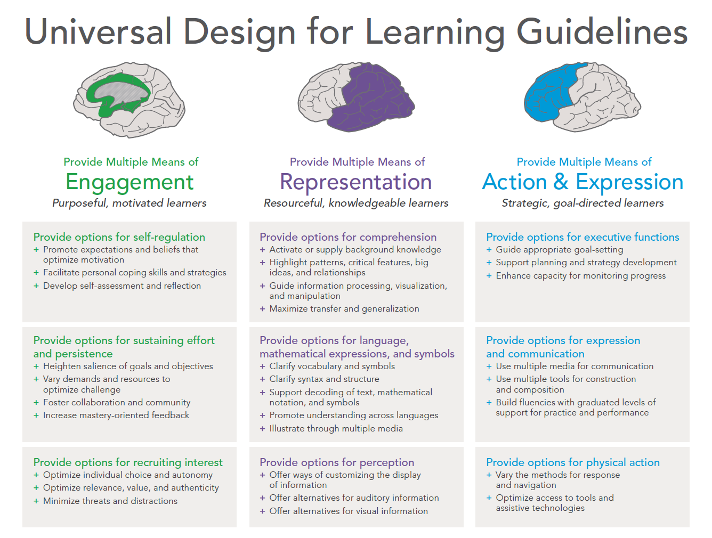

9.2. – Werkblad – praktische voorbeelden zoeken
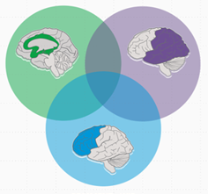
Richtlijnen voor Universal Design for Learning
Leren

Waarom?

Wat?

Hoe?

Waarom? – Betrokkenheid en motivatie
Doel: Gemotiveerd en zelfstandig kunnen leren.
→ Zorg voor leeractiviteiten die aansluiten bij de interesses en behoeften van de leerling.
Vragen:

- Wat motiveert jou?
- Hoe kun jij je goed concentreren?
- Wat heb je nodig om zelfstandig te kunnen leren?

Wat? – Informatie aanbieden
Doel: Informatie begrijpen en verwerken.
→ Bied informatie op verschillende manieren aan.
Vragen:
- Hoe moet lesinformatie worden aangeboden?
- Wat heb je nodig om de lesstof goed te begrijpen?

Hoe? – Actie en expressie

Doel: Kennis en vaardigheden laten zien.
→ Bied verschillende manieren aan om te leren,
informatie te verwerken en te laten zien wat je hebt geleerd.
Vragen:
- Hoe onthoud jij informatie het beste?
- Hoe laat jij het liefst zien wat je hebt geleerd?

